РАБОЧАЯ ТЕТРАДЬ СТУДЕНТА
УП.11 «Разработка, администрирование и защита баз данных»
Специальность: 09.02.07 Информационные системы и программирование
Пара № 38: «Подсветка по скидке (> 15%): цвет #2E8B57»
Продолжительность: 90 минут
Дата: 26.10.2026
Студент: Алямкин Артём Андреевич
Группа: ЗИП-1-24
Тема индивидуального задания: МирОптики
📋 ОБЩИЕ СВЕДЕНИЯ
Параметр | Значение
Тема пары | Подсветка по скидке (> 15%): цвет #2E8B57
Компетенции | ДПК 1.10, ОК 02, ОК 05
Цель | Научиться подсвечивать товары со скидкой более 15% цветом #2E8B57 в каталоге
Задачи | 1. Изучить логику подсветки. 2. Рассчитать скидку. 3. Применить цвет. 4. Проверить. 5. Адаптировать под свою тему
СУБД | PostgreSQL 18.6
Формат | Очный
Технология | Программированное обучение + кейс-технология
ТЕХНОЛОГИЧЕСКИЙ СТЕК
Компонент | Технология | Версия
Язык | Python | 3.13+
GUI | PySide6 | 6.8+
БД | PostgreSQL | 18.6
Драйвер БД | psycopg2-binary | 2.9.10+
Редактор | VS Code | 1.85+
🎯 ЦЕЛЬ ПАРЫ
После этой пары вы сможете:
- Объяснить, зачем нужна подсветка по скидке;
- Рассчитать скидку (разницу между старой и новой ценой);
- Применить цвет #2E8B57 к тексту (или фону) карточки;
- Проверить, что подсветка работает только для скидки > 15%;
- Адаптировать подсветку под свою тему.
⚠️ Важно: Сегодня вы пишете код сами. Справочник по синтаксису — в теории.
📚 ТЕОРЕТИЧЕСКАЯ ЧАСТЬ (15 минут)
1. Зачем нужна подсветка по скидке?
Требование ДЭ (Модуль 2/3):
«В списке товаров необходимо подсвечивать цветом #2E8B57 товары со скидкой более 15%».
Зачем это нужно:
- Привлечь внимание пользователя к выгодным предложениям;
- Визуально выделить товары с большой скидкой;
- Сделать каталог более удобным для восприятия.
2. Как рассчитать скидку?
Формула:
text
скидка = (старая_цена - новая_цена) / старая_цена * 100
Пример:
- Старая цена: 1000 ₽
- Новая цена (со скидкой 25%): 750 ₽
- Скидка = (1000 - 750) / 1000 * 100 = 25%
Условие для подсветки:
python
if discount > 15:
# применить цвет #2E8B57
3. Как применить цвет #2E8B57?
Вариант 1 (простой): Изменить цвет текста (например, цены).
python
self.price_label.setStyleSheet("color: #2E8B57;")
Вариант 2 (сложный): Изменить фон карточки.
python
card.setStyleSheet("background-color: #2E8B57;")
Рекомендация для среднего/низкого уровня: Вариант 1 (цвет текста цены) — проще и не портит внешний вид карточки.
4. Справочник по синтаксису
Расчёт скидки:
python
def calculate_discount(old_price, new_price):
if old_price == 0:
return 0
return (old_price - new_price) / old_price * 100
Применение цвета к тексту:
python
label.setStyleSheet("color: #2E8B57; font-weight: bold;")
Применение цвета к фону:
python
widget.setStyleSheet("background-color: #2E8B57;")
Условие:
python
if discount > 15:
self.price_label.setStyleSheet("color: #2E8B57;")
5. Где взять old_price и new_price?
Вариант 1 (простой): В БД хранится price (старая цена). Новая цена рассчитывается через calculate_price (Пара 29).
python
old_price = product[5] # цена из БД
new_price = calculate_price(product[0], old_price) # из Пары 29
discount = (old_price - new_price) / old_price * 100
Вариант 2 (если в БД есть discount_percent): Использовать готовое значение.
python
discount = product[7] # если есть поле discount_percent
Рекомендация для среднего/низкого уровня: Вариант 1 (рассчитывать через calculate_price).
⚠️ Подсказка: Если calculate_price требует cursor, передайте его: calculate_price(product[0], old_price, cursor). Если не требует — используйте calculate_price(product[0], old_price). Посмотрите, как вызывается calculate_price в Паре 29.
6. Типичные ошибки и решения
Ошибка | Причина | Решение
Скидка не подсвечивается | Нет условия if discount > 15 | Добавьте условие
Ошибка ZeroDivisionError | old_price = 0 | Проверьте if old_price == 0
Цвет не применяется | Неверный setStyleSheet | Проверьте color: #2E8B57;
Подсветка для всех товаров | Нет условия | Добавьте if discount > 15
TypeError: calculate_price() missing 1 required positional argument | Не передан cursor | Передайте cursor в calculate_price
🛠️ ПРАКТИЧЕСКАЯ ЧАСТЬ (65 минут)
ЗАДАНИЕ 1: Проверка цен в БД (2 минуты)
Что нужно сделать:
- Откройте pgAdmin → Query Tool.
- Выполните:
sql
SELECT product_id, name, price FROM products LIMIT 5;
- Убедитесь, что цены заполнены.
Результат: ☑ Цены проверены
📸 Скриншот (результат запроса):
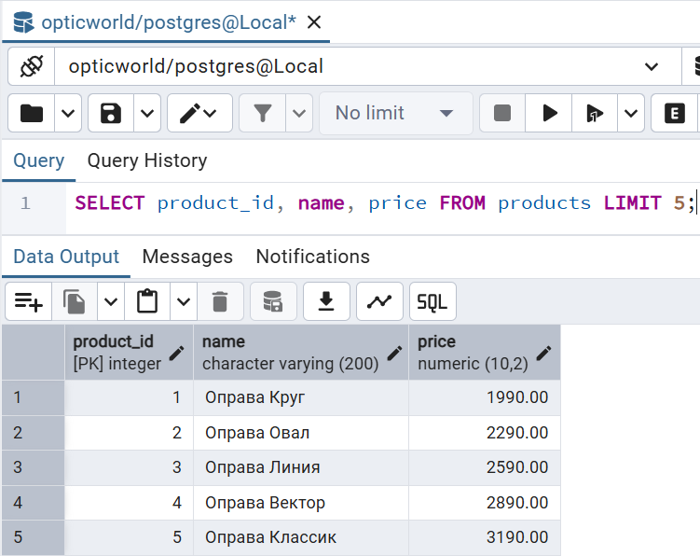
ЗАДАНИЕ 2: Функция расчёта скидки (10 минут)
Задание 2.1. Напишите функцию calculate_discount
Что нужно сделать (по шагам):
- Откройте main.py.
- Создайте функцию calculate_discount(old_price, new_price).
- Внутри:
  - Если old_price == 0 → вернуть 0;
  - Иначе вернуть (old_price - new_price) / old_price * 100.
Напишите свой код:
python
[Место для кода]
Результат: ☑ Функция написана
📸 Скриншот:
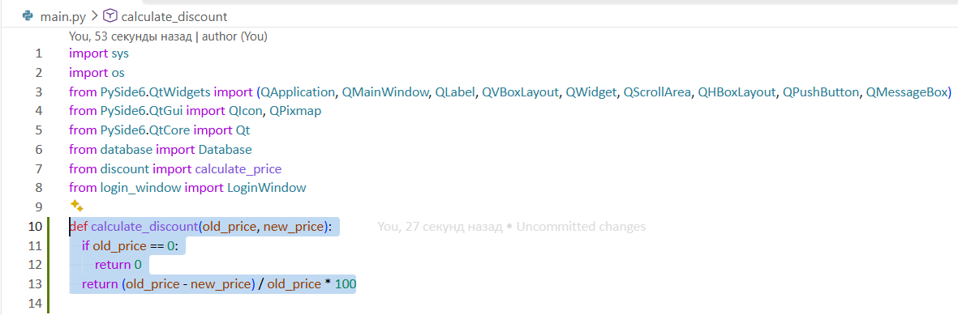
ЗАДАНИЕ 3: Применение цвета в create_card (20 минут)
Задание 3.1. Измените create_card
Что нужно сделать (по шагам):
- Откройте main.py.
- Найдите функцию create_card.
- Внутри:
  - Получите old_price = product[5];
  - Получите new_price = calculate_price(product[0], old_price) (или calculate_price(product[0], old_price, cursor) — если функция требует cursor);
  - Рассчитайте discount = calculate_discount(old_price, new_price);
  - Создайте QLabel для цены;
  - Если discount > 15 → примените цвет #2E8B57 к price_label (setStyleSheet("color: #2E8B57; font-weight: bold;")).
⚠️ Подсказка: Если calculate_price требует cursor, передайте его: calculate_price(product[0], old_price, cursor). Если не требует — используйте calculate_price(product[0], old_price). Посмотрите, как вызывается calculate_price в Паре 29.
Напишите свой код:
python
[Место для кода]
Результат: ☑ Цвет применяется
📸 Скриншот:
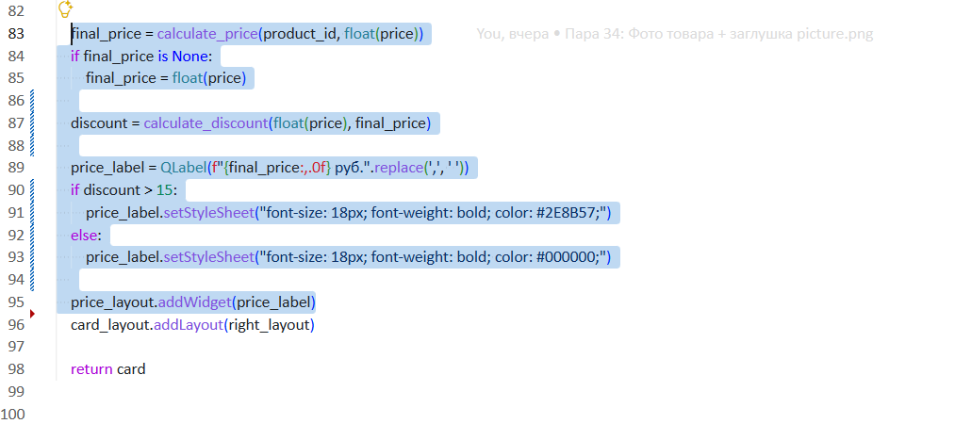
ЗАДАНИЕ 4: Проверка подсветки (15 минут)
Задание 4.1. Проверьте работу
Что нужно сделать:
- Запустите python main.py.
- Найдите товар со скидкой > 15%.
- Убедитесь, что цена выделена цветом #2E8B57 (зелёный).
- Найдите товар со скидкой ≤ 15%.
- Убедитесь, что цена не выделена.
Запишите результат:
Параметр | Значение
Товаров со скидкой > 15% | 31
Товаров со скидкой ≤ 15% | 0
Подсветка работает? | ☑ Да ☐ Нет
Результат: ☑ Подсветка работает
📸 Скриншот:
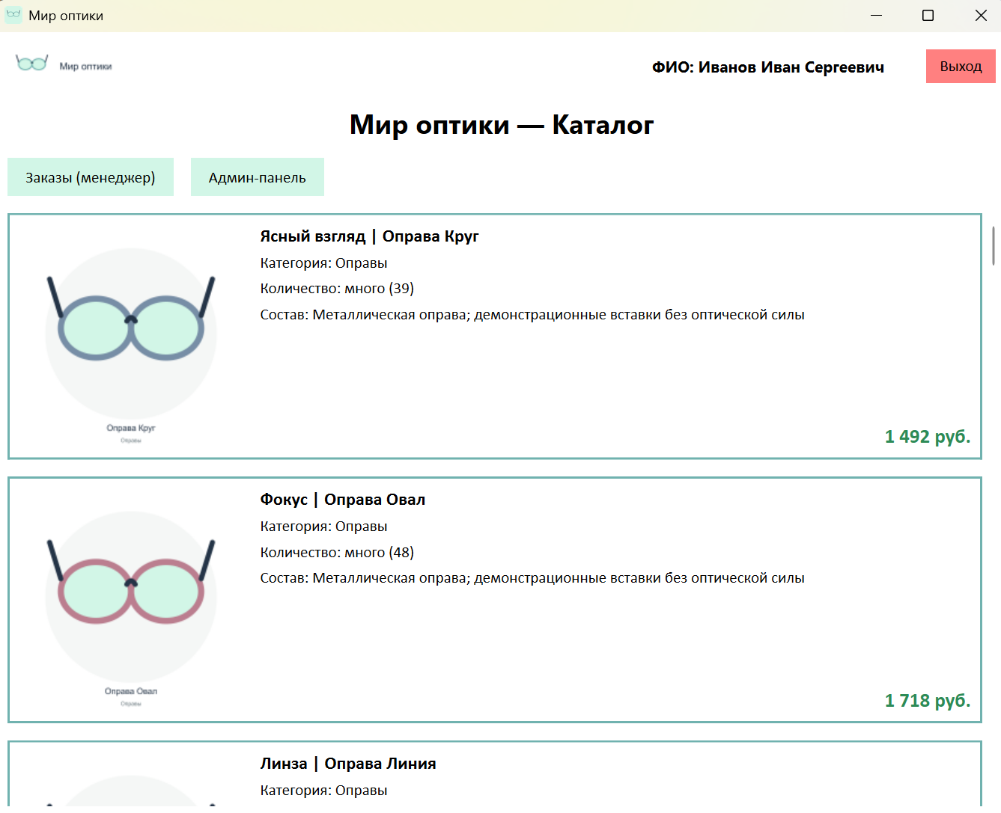
⚠️ Если ошибка:
- ZeroDivisionError → проверьте if old_price == 0;
- Подсветка для всех → проверьте if discount > 15;
- Цвет не применяется → проверьте setStyleSheet("color: #2E8B57;");
- TypeError: calculate_price() missing 1 required positional argument → передайте cursor в calculate_price.
ЗАДАНИЕ 5: Самостоятельная работа (18 минут)
Задание 5.1. Адаптируйте подсветку под свою тему
Ваша тема: МирОптики
Ваша таблица: product
Поле с ценой: price
Что нужно сделать:
- Проверьте, что в вашей таблице есть поле price (или аналогичное).
- Измените calculate_discount под свою тему (если нужно).
- Измените create_card, чтобы применять цвет #2E8B57 для скидки > 15%.
- Проверьте, что подсветка работает.
Напишите свой код:
python
import sys
import os
from PySide6.QtWidgets import (QApplication, QMainWindow, QLabel, QVBoxLayout, QWidget, QScrollArea, QHBoxLayout, QPushButton, QMessageBox)
from PySide6.QtGui import QIcon, QPixmap
from PySide6.QtCore import Qt
from database import Database
from discount import calculate_price
from login_window import LoginWindow

def calculate_discount(old_price, new_price):
if old_price == 0:
return 0
return (old_price - new_price) / old_price * 100

def create_card(product):
product_id, name, category, manufacturer, composition, price, image_path, total_quantity = product

card = QWidget()
card.setObjectName("ProductCard")
card.setStyleSheet("""
#ProductCard {
background-color: #FFFFFF;
border: 2px solid #70B2AF;
}
#ProductCard QLabel {
color: #000000;
font-family: Calibri;
border: none;
}
""")

card_layout = QHBoxLayout(card)
card_layout.setContentsMargins(10, 10, 10, 10)
card_layout.setSpacing(15)

image_label = QLabel()
pixmap = QPixmap()

if image_path is not None and os.path.exists(f"resources/Images/{image_path}"):
pixmap.load(f"resources/Images/{image_path}")
else:
pixmap.load("resources/picture.png")

image_label.setPixmap(pixmap.scaled(200, 200, Qt.KeepAspectRatio, Qt.SmoothTransformation))
image_label.setFixedSize(200, 200)
image_label.setAlignment(Qt.AlignTop | Qt.AlignLeft)
card_layout.addWidget(image_label)

right_layout = QVBoxLayout()
right_layout.setSpacing(5)

title_label = QLabel(f"{manufacturer} | {name}")
title_label.setStyleSheet("font-size: 16px; font-weight: bold;")
right_layout.addWidget(title_label)

category_label = QLabel(f"Категория: {category}")
category_label.setStyleSheet("font-size: 14px;")
right_layout.addWidget(category_label)

if total_quantity is not None and total_quantity > 5:
qty_text = f"Количество: много ({total_quantity})"
qty_color = "#000000"
quantity_label = QLabel(qty_text)
quantity_label.setStyleSheet(f"font-size: 14px; color: {qty_color};")
else:
qty_text = f"Количество: мало ({total_quantity})"
qty_color = "#ff8080"
quantity_label = QLabel(qty_text)
quantity_label.setStyleSheet(f"font-size: 14px; color: {qty_color}; font-weight: bold;")

right_layout.addWidget(quantity_label)

composition_label = QLabel(f"Состав: {composition}")
composition_label.setStyleSheet("font-size: 14px;")
composition_label.setWordWrap(True)
right_layout.addWidget(composition_label)

right_layout.addStretch()

price_layout = QHBoxLayout()
price_layout.addStretch()

old_price = float(price)
final_price = calculate_price(product_id, old_price)
if final_price is None:
final_price = old_price

discount = calculate_discount(old_price, final_price)

price_label = QLabel(f"{final_price:,.0f} руб.".replace(',', ' '))

if discount > 15:
price_label.setStyleSheet("font-size: 18px; font-weight: bold; color: #2E8B57;")
else:
price_label.setStyleSheet("font-size: 18px; font-weight: bold; color: #000000;")

price_layout.addWidget(price_label)

right_layout.addLayout(price_layout)
card_layout.addLayout(right_layout)

return card

class MainWindow(QMainWindow):
def __init__(self, role_id=None, full_name=None):
super().__init__()
self.role_id = role_id
self.full_name = full_name
self.setWindowTitle("Мир оптики")
self.resize(900, 700)
self.setWindowIcon(QIcon("resources/icon.ico"))

self.setStyleSheet("""
QMainWindow {
background-color: #FFFFFF;
font-family: Calibri;
}
""")

self.db = Database()
self.products = self.db.get_products()

self.setup_ui()
self.setup_role_interface()

def setup_ui(self):
main_widget = QWidget()
main_layout = QVBoxLayout(main_widget)
main_layout.setContentsMargins(10, 10, 10, 10)
main_layout.setSpacing(15)

header_layout = QHBoxLayout()

logo_label = QLabel()
logo_pixmap = QPixmap("resources/logo.png")
logo_label.setPixmap(logo_pixmap.scaled(150, 50, Qt.KeepAspectRatio, Qt.SmoothTransformation))

header_layout.addWidget(logo_label)
header_layout.addStretch()

if self.full_name:
self.name_label = QLabel(f"ФИО: {self.full_name}")
self.name_label.setStyleSheet("font-weight: bold; font-size: 14px; color: #000000;")
header_layout.addWidget(self.name_label)

spacer = QLabel(" ")
header_layout.addWidget(spacer)

self.logout_button = QPushButton("Выход")
self.logout_button.setStyleSheet("""
QPushButton {
background-color: #ff8080;
color: #000000;
font-family: Calibri;
padding: 6px 12px;
border-radius: 0px;
font-size: 14px;
}
QPushButton:hover {
background-color: #ff5050;
}
""")
self.logout_button.clicked.connect(self.logout)
header_layout.addWidget(self.logout_button)

main_layout.addLayout(header_layout)

title_label = QLabel("Мир оптики — Каталог")
title_label.setStyleSheet("font-size: 24px; font-weight: bold; color: #000000;")
title_label.setAlignment(Qt.AlignCenter)
main_layout.addWidget(title_label)

buttons_layout = QHBoxLayout()

self.order_button = QPushButton("Оформить заказ")
self.manager_button = QPushButton("Заказы (менеджер)")
self.admin_button = QPushButton("Админ-панель")

button_style = """
QPushButton {
background-color: #D2F6E7;
color: #000000;
font-family: Calibri;
padding: 8px 16px;
border-radius: 0px;
font-size: 14px;
}
QPushButton:hover {
background-color: #70B2AF;
}
"""
self.order_button.setStyleSheet(button_style)
self.manager_button.setStyleSheet(button_style)
self.admin_button.setStyleSheet(button_style)

buttons_layout.addWidget(self.order_button)
buttons_layout.addWidget(self.manager_button)
buttons_layout.addWidget(self.admin_button)
buttons_layout.addStretch()

main_layout.addLayout(buttons_layout)

container = QWidget()
container.setStyleSheet("background-color: #FFFFFF;")
list_layout = QVBoxLayout(container)
list_layout.setSpacing(15)
list_layout.setContentsMargins(0, 0, 0, 0)

for product in self.products:
card = create_card(product)
list_layout.addWidget(card)

list_layout.addStretch()

scroll = QScrollArea()
scroll.setWidgetResizable(True)
scroll.setStyleSheet("QScrollArea { border: none; background-color: #FFFFFF;}")
scroll.setWidget(container)

main_layout.addWidget(scroll)

self.setCentralWidget(main_widget)

def logout(self):
reply = QMessageBox.question(
self, "Выход", "Вы уверены, что хотите выйти?",
QMessageBox.Yes | QMessageBox.No, QMessageBox.No
)
if reply == QMessageBox.Yes:
from login_window import LoginWindow
self.login_window = LoginWindow(self.db)
self.login_window.show()
self.close()

def setup_role_interface(self):
if self.role_id == 1:
self.admin_button.show()
self.manager_button.show()
self.order_button.hide()
elif self.role_id == 2:
self.admin_button.hide()
self.manager_button.show()
self.order_button.hide()
elif self.role_id == 3:
self.admin_button.hide()
self.manager_button.hide()
self.order_button.show()
else:
self.order_button.hide()
self.manager_button.hide()
self.admin_button.hide()

def closeEvent(self, event):
if self.db:
self.db.close_all()
event.accept()

if __name__ == "__main__":
app = QApplication(sys.argv)

db = Database()
login_window = LoginWindow(db)
login_window.show()

sys.exit(app.exec())
Результат: ☑ Подсветка для своей темы работает
📸 Скриншот:
📝 КОНТРОЛЬНЫЕ ВОПРОСЫ (5 минут)
- Зачем нужна подсветка по скидке? Визуально выделить товары с большой скидкой
- Как рассчитать скидку? скидка = (старая_цена - новая_цена) / старая_цена * 100
- Какое условие для подсветки? if discount > 15:
- Какой цвет используется? #2E8B57
- Как применить цвет к тексту? self.price_label.setStyleSheet("color: #2E8B57;")
- Как применить цвет к фону? card.setStyleSheet("background-color: #2E8B57;")
- Что будет, если old_price = 0? Ошибка
- Как проверить, что подсветка работает? Запустить окно и проверить
- Как адаптировать под свою тему? Изменить данные под свою БД
- Что вы выложите в GitHub после этой пары? Рабочую тетрадь
🎯 ИТОГИ ПАРЫ (5 минут)
Что вы узнали?
№ | Знание | Отметка
1 | Зачем нужна подсветка | ☑
2 | Как рассчитать скидку | ☑
3 | Как применить цвет #2E8B57 | ☑
4 | Как проверить подсветку | ☑
5 | Как адаптировать под свою тему | ☑
Что вы сделали?
№ | Действие | Отметка
1 | Проверили цены в БД | ☑
2 | Написали calculate_discount | ☑
3 | Применили цвет в create_card | ☑
4 | Проверили подсветку | ☑
5 | Адаптировали под свою тему | ☑
6 | Вставили скриншоты | ☑
Рефлексия
Что было легко? Подсветка по скидке
Что было сложно? Кажется трудностей не возникло
Что нужно повторить? Кажется повторение не требуется
Какой уровень задания вы выполнили?
☑ Уровень 1 (базовый) — подсветка для «Мир часов»
☑ Уровень 2 (средний) — подсветка + проверка
☑ Уровень 3 (повышенный) — адаптировал под свою тему
📊 КРИТЕРИАЛЬНОЕ ОЦЕНИВАНИЕ
№ | Критерий | Баллы | Ваш балл
1 | Цены в БД проверены | 0–1
2 | calculate_discount написан | 0–2
3 | Цвет применяется в create_card | 0–3
4 | Условие discount > 15 работает | 0–2
5 | Подсветка работает на данных | 0–3
6 | Подсветка для своей темы | 0–3
7 | Скриншоты вставлены | 0–1
8 | Контрольные вопросы | 0–1
9 | Рефлексия | 0–1
ИТОГО |  | 17
Оценка:
- 15–17 баллов — «Отлично»
- 12–14 баллов — «Хорошо»
- 8–11 баллов — «Удовлетворительно»
- 0–7 баллов — «Неудовлетворительно»
📤 РАЗМЕЩЕНИЕ РЕЗУЛЬТАТОВ В GITHUB
Репозиторий: up11-project-familiya
Преподаватель добавлен: mawr89-rgb
Что выложить после пары:
№ | Что | Файл | Папка
1 | Рабочая тетрадь | rabochaya-tetrad-para-38.md | workbooks/
2 | Главное окно | main.py | src/
3 | Скриншоты | screenshot_38_*.png | screenshots/para-38/
Команды Git (по одной):
bash
git add .
git commit -m "Пара 38: Подсветка по скидке (> 15%)"
git push origin main
Проверка:
№ | Что проверено | Отметка
1 | Рабочая тетрадь выложена | ☑
2 | main.py выложен | ☑
3 | Скриншоты выложены | ☑
4 | Коммит сделан | ☑
5 | Push выполнен | ☑
Ссылка на репозиторий: https://github.com/S1RIS-l/up11-project-aliamkin.git
📚 ДОМАШНЕЕ ЗАДАНИЕ
1. Доработать код:
- Добавьте отображение размера скидки (например, «-25%») рядом с ценой;
- Добавьте подсветку для скидки > 30% (другой цвет).
2. Подготовиться к следующей паре:
- Тема: «Перечёркнутая цена + красный шрифт. Итоговая цена чёрным»;
- Повторить: QLabel, setStyleSheet.
3. Дополнительно (для сильных):
- Добавьте сортировку по размеру скидки;
- Добавьте фильтр «только со скидкой > 15%».
📋 ПРИЛОЖЕНИЯ
Приложение 1: Формула скидки
text
скидка = (старая_цена - новая_цена) / старая_цена * 100
Приложение 2: Справочник по PySide6
Метод | Что делает
label.setStyleSheet("color: #2E8B57;") | Цвет текста
widget.setStyleSheet("background-color: #2E8B57;") | Цвет фона
label.setStyleSheet("font-weight: bold;") | Жирный шрифт
Приложение 3: Типичные ошибки
Ошибка | Причина | Решение
Скидка не подсвечивается | Нет условия if discount > 15 | Добавьте условие
ZeroDivisionError | old_price = 0 | Проверьте if old_price == 0
Цвет не применяется | Неверный setStyleSheet | Проверьте color: #2E8B57;
Подсветка для всех товаров | Нет условия | Добавьте if discount > 15
TypeError: calculate_price() missing 1 required positional argument | Не передан cursor | Передайте cursor в calculate_price
Приложение 4: Как проверить себя
После написания кода ответьте:
- ☐ Цены в БД проверены?
- ☐ calculate_discount написан?
- ☐ Цвет применяется в create_card?
- ☐ Условие discount > 15 работает?
- ☐ Подсветка работает на данных?
- ☐ Подсветка для своей темы работает?
- ☐ calculate_price вызывается правильно (с cursor или без)?
✅ ПРОВЕРКА ВЫПОЛНЕНИЯ
№ | Что проверено | Отметка преподавателя
1 | Цены в БД проверены | ☐
2 | calculate_discount написан | ☐
3 | Цвет применяется в create_card | ☐
4 | Условие discount > 15 работает | ☐
5 | Подсветка работает на данных | ☐
6 | Подсветка для своей темы | ☐
7 | Скриншоты вставлены | ☐
8 | Контрольные вопросы | ☐
9 | Рефлексия | ☐
Оценка: __________________
Подпись преподавателя: __________________
Дата: «___» ___________ 2026 г.
📖 РЕКОМЕНДУЕМЫЕ ИСТОЧНИКИ
- Официальная документация PySide6 — QLabel: https://doc.qt.io/qtforpython-6/PySide6/QtWidgets/QLabel.html
- Официальная документация PySide6 — StyleSheet: https://doc.qt.io/qtforpython-6/PySide6/QtWidgets/QWidget.html#PySide6.QtWidgets.QWidget.setStyleSheet
- Официальная документация PostgreSQL 18: https://www.postgresql.org/docs/18/
- КИМ 09.02.07-2-2027 (демонстрационный экзамен).
Рабочая тетрадь разработана для УП.11
Пара № 38: Подсветка по скидке (> 15%): цвет #2E8B57
Продолжительность: 90 минут
Руководитель практики: __________________ / _________________
Дата: «___» ___________ 2026 г.

